SQL SERVER – IMPLEMENTACIÓN Practica 01 Creación de base de datos

Integrantes:

Ivan Guerra Mantari

Anabel Lucano Cachay

Augusto Morales

**Profesor**

Gustavo Coronel Castillo

Lima – Perú

Febrero de 2021

**Índice**

Desarrollo de la practica 3

**Datos de la empresa** 3

**Presentación del caso** 4

**Diseño de la base de datos** 5

**Implementación de la base de datos** 5

**Desarrollo del video** 5

Conclusiones 6

Recomendaciones 6

# **Desarrollo de la practica**

## **Datos de la empresa**

DiagnoDent es una empresa que se desarrolla en el sector radiográfico. Fue fundada como el primer centro radiográfico digital en el distrito de Comas ubicado en Av. República del Perú Nro. 801. El centro se encuentra registrado con la razón social DIAGNODENT S.A.C. y con el RUC 20547256639.

DiagnoDent está dedicada exclusivamente a entregar el servicio de diagnóstico buco maxilofacial mediante la toma de placas radiográficas, para lo cual cuenta con equipos de alta tecnología digital como el equipo periapical, el de tomografía 3D Cone Beam y el panorámico-cefalométrico Morita, los cuales combinan velocidad con protección para producir imágenes nítidas y de alto contraste con la mínima emisión de radiación.

Hoy en día Diagnodent es una organización confiable que tiene como fin brindar el mejor servicio, asegurando la calidad de su trabajo con el único objetivo de dar una total satisfacción a sus clientes. Su proyección a futuro es consolidarse como la empresa líder en su rubro.

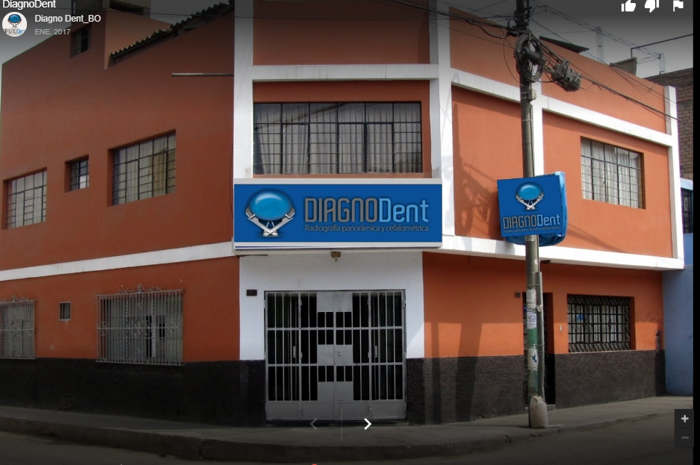

## **Presentación del caso**

A continuación, se explicará el proceso de atención al cliente que se realiza en la empresa Diagnodent:

* El paciente que requiere de una placa llega al centro con una orden radiográfica, en la orden se debe especificar el tipo de placa a tomar y la fecha.
* Una vez en el módulo de atención se registra el pago, ingresando los nombres del paciente, el método de pago, fecha y el monto total. El cliente puede realizar el pago en partes.
* Tras terminar con el pago, al paciente se le asignará un técnico radiólogo el cual procede con la toma de la placa y enviará la placa al médico indicando el tipo de placa y fecha. Varias placas pueden ser asignadas a un mismo médico según demanda.
* El médico realizará un análisis inicial para luego realizar el diagnóstico y realizar el informe final que será entregado, el informe debe indicar el diagnostico (Normal o anormal) y la fecha. En un informe puede ir mas de una placa analizada y por ende un paciente puede recibir varios informes.

## **Diseño de la base de datos**

El modelado de datos de los procesos antes explicados se realizará en Erwin.

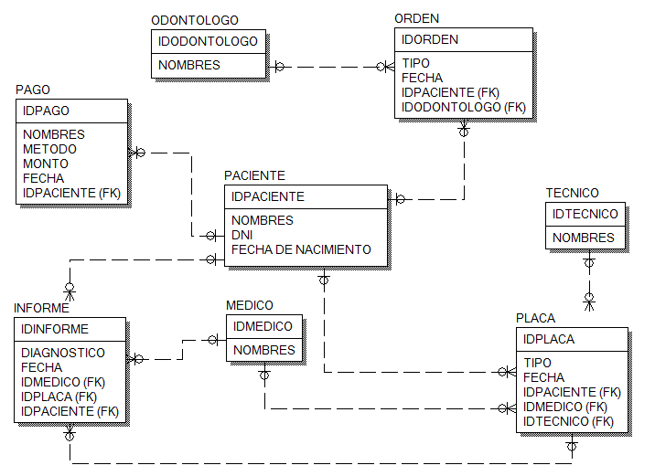

## **Implementación de la base de datos**

Este capítulo se desarrollará en SQL y el archivo será cargado en el Zip junto con los demás archivos desarrollados en el trabajo.

## **Desarrollo del video**

El siguiente es el URL correspondiente al video que ha sido subido a Youtube con la explicación de todo el trabajo: <https://www.youtube.com/watch?v=aDA9OjbhBsg>

# **Conclusiones**

* Por medio del desarrollo de la presente práctica, hemos conocido las ventajas de las bases de datos que se superponen a los sistemas de archivos pasados, siendo así como el modelo relacional que implementa SQL nos brinda una excelente herramienta en la administración, seguridad y fiabilidad de los datos
* Entender el proceso interno, la estructura e implementación de base de datos nos muestra el gran impacto que tienen en el mundo laboral, y como cada ente que las emplea es dependiente de ellas.

# **Recomendaciones**

* Revisar cuidadosamente los códigos que se van digitando, ya que muchas veces los errores se encuentras en las puntuaciones como en las comas o la falta de las mismas.
* El administrador de la base es el único que debe tener acceso a la base de datos para modificaciones.
* Cuando se realice algún tipo cambio en la base de datos, este tiene que ser notificado a fin de tener a todo el equipo actualizado.